Excelentíssimo Senhor Prefeito Municipal de Três Passos
Arlei Luis Tomazoni

CÂMARA MUNICIPAL DE TRÊS PASSOS
AUTÓGRAFO Nº 26 DE 2024
Em 10 de abril de 2024

Senhor Prefeito,

Dirijo-me a Vossa Excelência para comunicar que esta Câmara Municipal, na Sessão de 9 de abril de 2024, aprovou o PROJETO DE LEI ORDINÁRIA Nº 24, de 2024, de sua autoria, que “autoriza o Poder Executivo proceder na contratação emergencial de até quatro médicos” seguindo a redação final para sanção ou veto nos termos do art. 72 da Lei Orgânica Municipal.

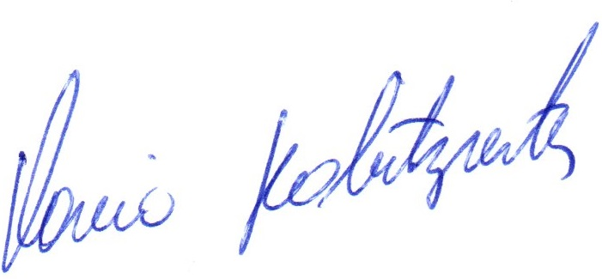

Vereador Flavio Habitzreiter
Presidente da Câmara Municipal de Três Passos

PROJETO DE LEI ORDINÁRIA Nº 24, DE 2 DE ABRIL DE 2024

Autoriza o Poder Executivo proceder na contratação emergencial de até quatro médicos.

Art. 1º Fica o Poder Executivo autorizado a contratar em caráter emergencial, para atender necessidade temporária e por total interesse do serviço público, conforme inciso IX do art. 37 da Constituição Federal, até quatro médicos.
§ 1º Os contratos serão de natureza administrativa, ficando assegurado aos contratados os direitos previstos no § 2º do art. 250 do Regime Jurídico do Município, Lei Complementar nº 18, de 2011, bem como, direitos e obrigações estabelecidos no Plano de Cargos e Funções e Estatuto dos Funcionários Públicos Municipais.
§ 2º O contrato terá vigência de um ano desde a data de sua assinatura, renovável uma única vez, se necessário, por igual período.
§ 3º A carga horária do contrato será de quarenta horas semanais.
§ 4º A remuneração do profissional de que trata esta lei será Padrão 13, previsto na Lei Municipal nº 5.496, de 17 de setembro de 2019.
§ 5º As contratações autorizadas por esta lei ocorrerão conforme necessidade emergencial apresentada, observando os dispositivos vigentes.

Art. 2º Para o exercício da função de que trata esta lei, o médico deverá possuir curso superior e habilitação legal para o exercício do cargo de médico, com registro definitivo da entidade de classe.

Art. 3º Os candidatos ao preenchimento das vagas previstas nesta Lei serão selecionados por Processo Seletivo Simplificado.

Art. 4º As despesas decorrentes da presente lei correrão à conta da seguinte dotação orçamentária da Secretaria Municipal da Saúde:
Órgão: 09 SECRETARIA MUNICIPAL DE SAÚDE
Unidade: 01 FUNDO MUNICIPAL DE SAÚDE
Proj./Ativ. 2.077 Manutenção do atendimento ambulatorial e domiciliar da Saúde da Família – ESF
423 – 3.1.90.11.00.00.00.00 – vencimentos e vantagens fixas

Art. 5º Esta lei entra em vigor na data de sua publicação.

